Учреждение образования
«Гомельский государственный университет
имени Франциска Скорины»

УТВЕРЖДАЮ
Учитель математики (информатики)

________________

________________

План - конспект
урока по информатике на тему
Цикл с предусловием WHILE
в 8 «А» классе
ГУО «Средняя школа № 11 г. Гомеля»

Исполнитель
студент группы М-41 Самусенко М.В.

Гомель 2019
Дата: 28.02.2019
Класс: 8 «А»

Тема: «Цикл с предусловием WHILE.»
Тип урока: комбинированный.
Цели урока: способствовать актуализации знаний учащихся по теме, способствовать формированию умений работы в Pascal ABC.
Задачи урока:
Образовательные:
1. Познакомиться с циклами WHILE;
3. Научиться использовать цикл WHILE;
4. Получить навыки решения алгоритмов с повторениями.
Развивающие:
1. Формирование навыков работы при создании программ, отработать приемы вставки в программу блоков цикла;
2. Формирование у учащихся приемов логического и алгоритмического мышления;
3. Развитие познавательного интереса;
4. Развитие умения планировать свою деятельность.
Воспитательные:
1. Воспитывать необходимость связывать изучение нового материала с уже известными фактами;
2. Воспитывать ответственность за выполняемую работу;
3. Воспитывать аккуратность при выполнении вычислений.

Формы учебной работы учащихся: фронтальная, индивидуальная работа за ПК.

План урока:
- Организационный момент
- Сообщение темы и целей урока
- Опрос по теме, повторение пройденного материала
- Выполнение учащимися самостоятельной работы. и контроль учителя
- Подведение итогов урока, рефлексия.

Ход урока
- Организационный момент
Приветствие, проверка присутствующих. Объявление целей и задач урока.

- Сообщение темы и целей урока

Тема нашего сегодняшнего урока: «Цикл с предусловием WHILE.»

- Опрос по теме, повторение пройденного материала
Циклический алгоритм это -...
описание действий, которые должны выполняться указанное число раз, или пока выполняется условие.

Блок схема циклического алгоритма.

Как выглядит простой, и составной оператор while?
while условие do {Пока условие истинно выполняется оператор}
оператор;

while условие do {Пока условие истинно выполняются операторы}
begin {начало тела конструкции с составным оператором }
{операторы цикла }
...
end; {конец тела цикла }

Почему while называется циклом с предусловием?
Потому что сначала идет проверка условия а потом выполняются операторы.
Примеры:
Задача1. Вы участвуете в конкурсе «Перенеси воду» в котором необходимо чашкой перенести воду из одного ведра в другое.
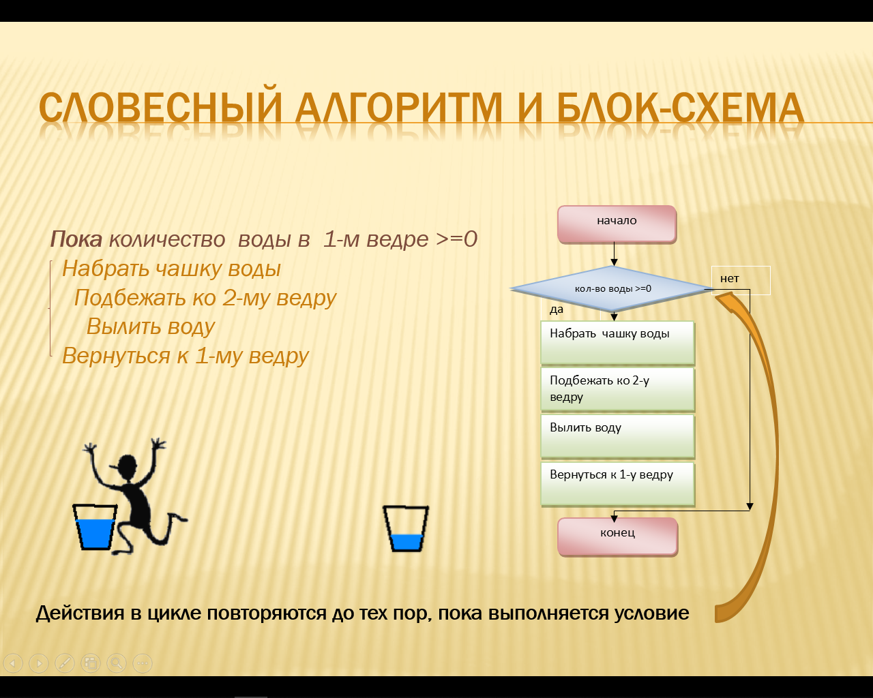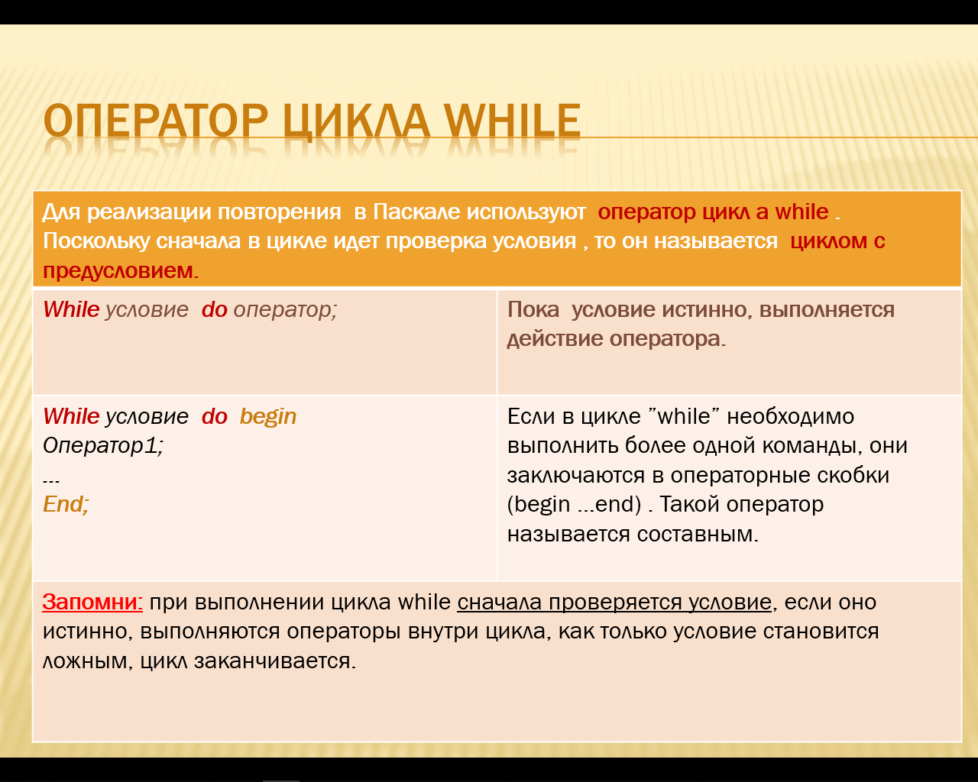
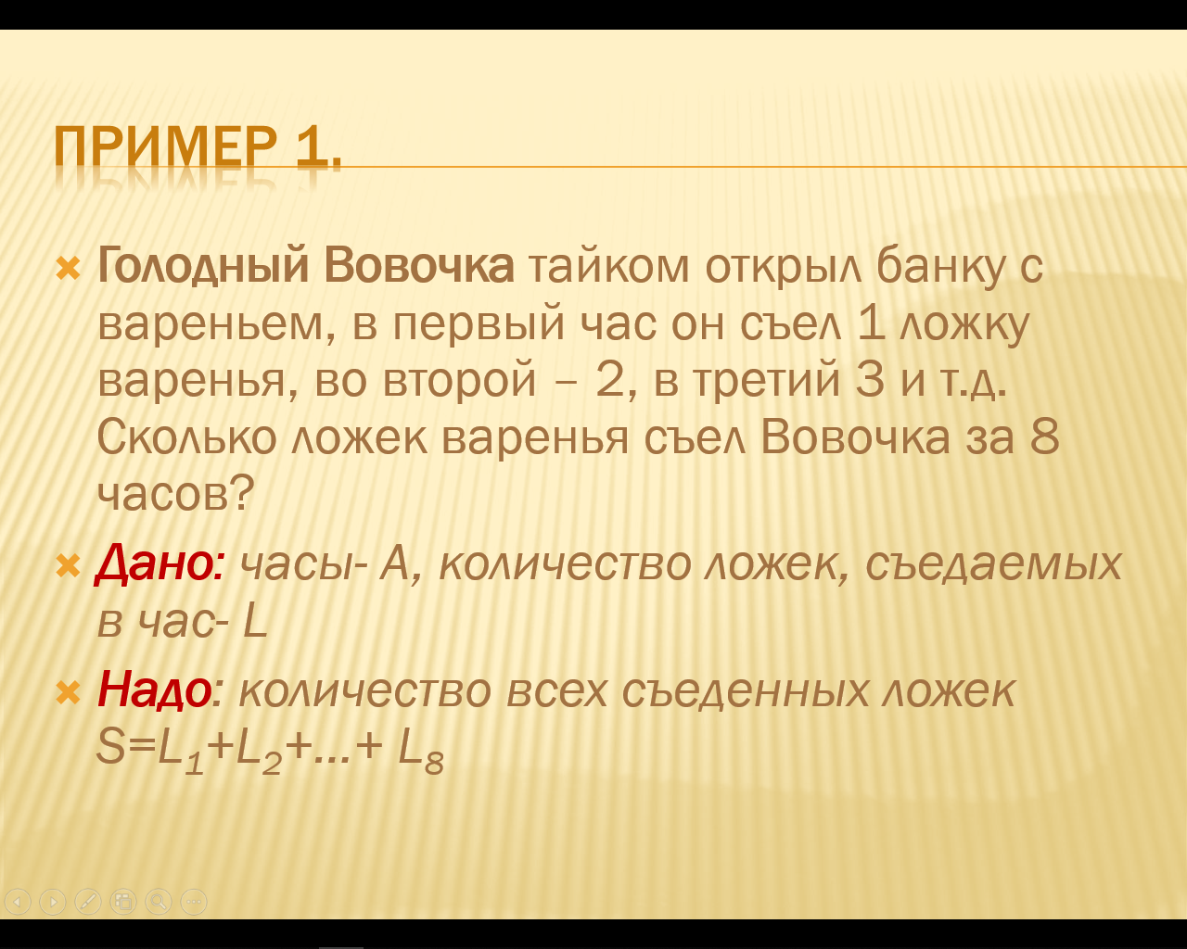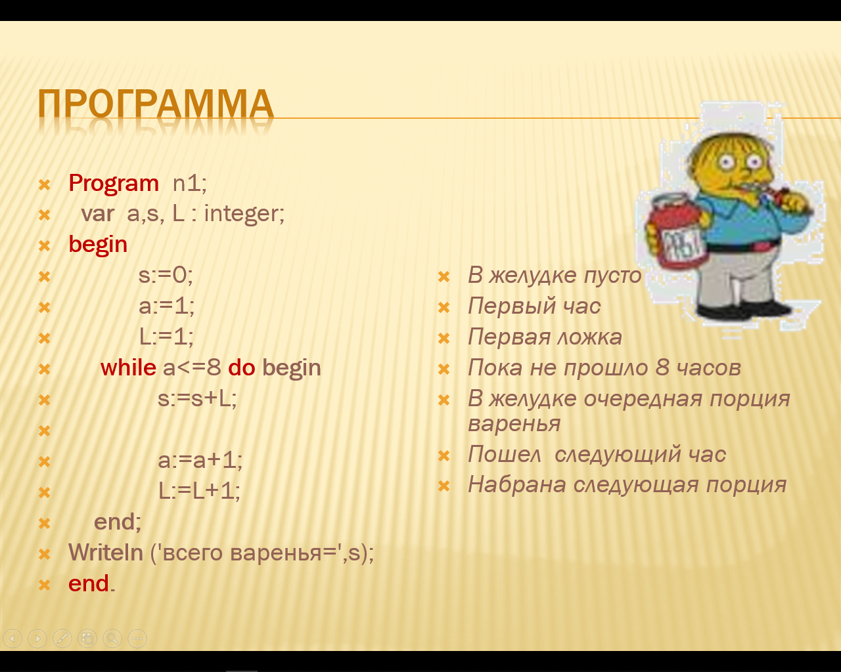
Вопросы к задаче:
- Сколько раз выполняется цикл?
- Какое значение величин А и L после выполнения цикла?
- Что произойдет если удалить строку L:=L+1?
- В каком случае цикл не выполнится ни разу?
- В каком случае цикл будет выполнятся бесконечное число раз?

- Выполнение учащимися самостоятельной работы. и контроль учителя
Измените программу для следующего условия: Вовочка каждый час будет съедать в 2 раза больше ложек, чем в предыдущий(Запишите её в конспект).

Ученик А договорился с учеником В, что тот решит ему 100 задач по математике. За первую задачу В получил 1 конфету, за каждую следующую на 1 конфету больше, чем за предыдущую. Сколько всего конфет получил В? (Запишите её в конспект)

- Подведение итогов, рефлексия. Задать вопросы учащимся. Выставление оценок:
Все ли вам было понятно сегодня на уроке? Какие есть вопросы?
Вопросы учащихся.
Сбор тетрадок на проверку.

Подпись учителя математики 8 «А» класса _____________________

